|  |  |  |
| --- | --- | --- |
| Università degli Studi di Napoli Federico II - Wikipedia ADECA – Associazione Dermatologi Campani | HomePoliclinico Federico II – U.O.C. di Dermatologia Clinica   Responsabili scientifici Gabriella Fabbrocini – Antonino Trischitta |  | Progetto Continuità - Comprensivo Beato Angelico |
|  |  |
|  |
|  |
| **DermaFed InfrAdeca Net**  Update sui temi di attualità in dermatologia  L’importanza dell’integrazione ospedale-territorio |
|  |  | Marzo - Aprile - Maggio 2021 |

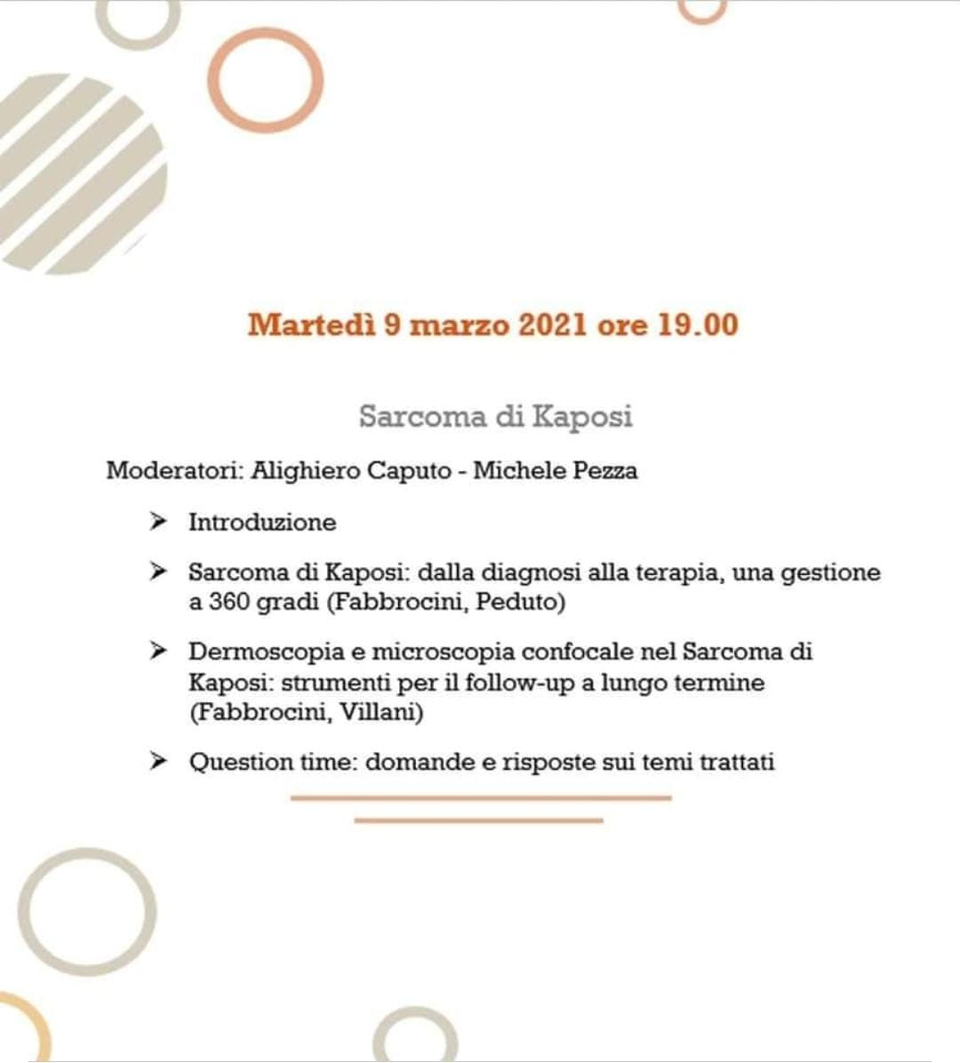

|  |  |  |
| --- | --- | --- |
| **Martedì 23 marzo 2021 ore 19.00**  La gestione della psoriasi moderata (Parte I)  Moderatori: Antonino Trischitta – Amalia Vitiello   * Introduzione. Gabriella Fabbrocini (Direttore UOC Dermatologia Clinica AOU Federico II) –  Fabrizio Filocamo (Area Medica Almirall) * Dimetilfumarato: meccanismo d’azione, indicazioni e tollerabilità. Sara Cacciapuoti * Dimetilfumarato: modalità prescrittive. Lucia Gallo * Question time: domande e risposte sui temi trattati   **Martedì 6 aprile 2021 ore 19.00**  La gestione della psoriasi moderata (Parte II)  Moderatori: Elena Fiorentini – Antonio Rolando   * Introduzione. Gabriella Fabbrocini (Direttore UOC Dermatologia Clinica AOU Federico II) –  Fabrizio Filocamo (Area Medica Almirall) * Dimetilfumarato: vantaggi nel paziente psoriasico con comorbidità. Sara Cacciapuoti * Dimetilfumarato: casistica clinica. Lucia Gallo * Question time: domande e risposte sui temi trattati |  | **Martedì 20 aprile 2021 ore 19.00**  Melanoma  Moderatori: Lucia Casula – Lorenzo Squillace   * Introduzione. Gabriella Fabbrocini (Direttore UOC Dermatologia Clinica AOU Federico II) * Melanoma difficile. Massimiliano Scalvenzi – Claudia Costa * Non sempre è melanoma... casistica clinica. Claudia Costa * Question time: domande e risposte sui temi trattati     **Martedì 4 maggio 2021 ore 19.00**  Inflammoscopia e microscopia confocale nelle MICC  Moderatori: Flora De Natale – Irene Russo   * Introduzione. Gabriella Fabbrocini (Direttore UOC Dermatologia Clinica AOU Federico II) * Inflammoscopia, l’utilizzo della dermatoscopia nelle MICC. Vincenzo Greco * Non solo dermatoscopia… la microscopia confocale nelle MICC. Alessia Villani * Question time: domande e risposte sui temi trattati |